**L’exemple du site desclientsdansmonmagasin.com**

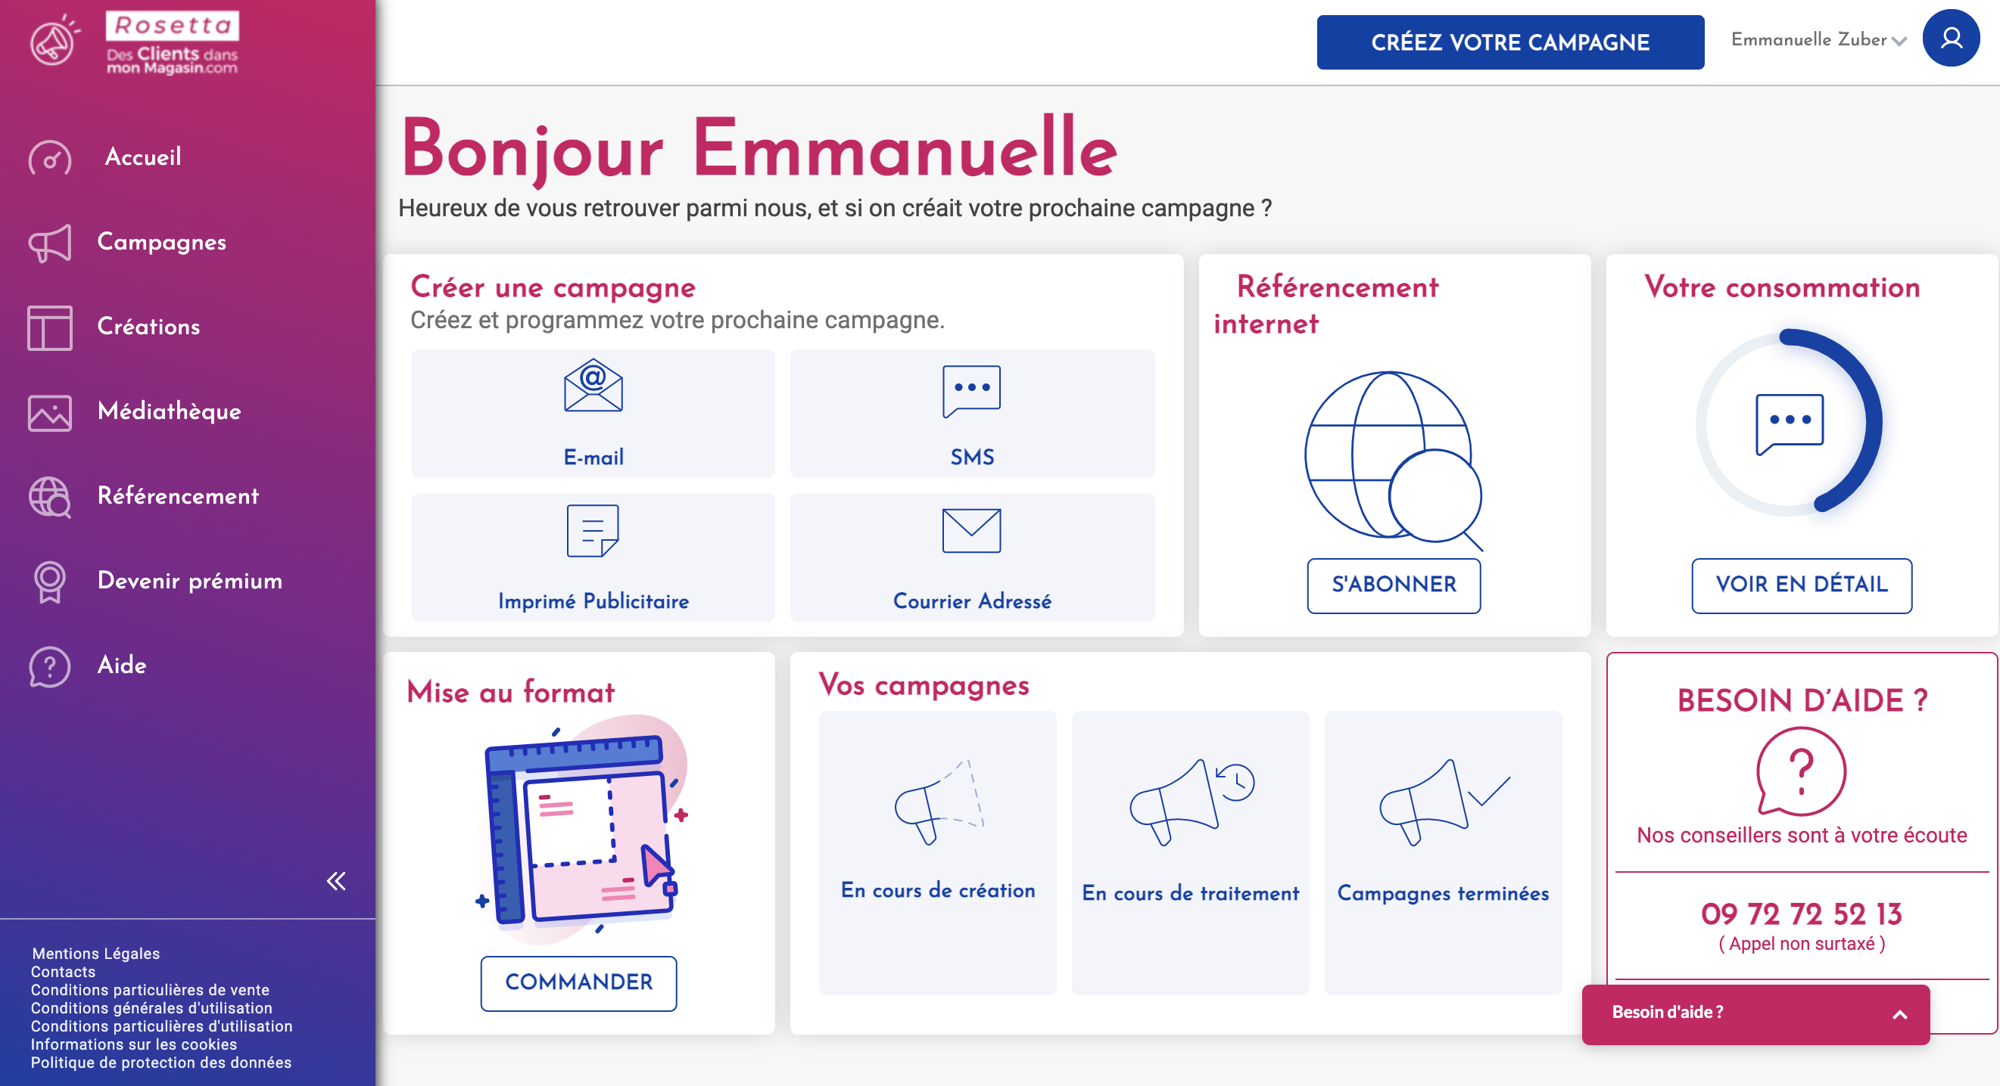

* Se connecter au site desclientsdansmonmagasin.com.
* Créer un compte (gratuit)
* Choisir Créer une campagne : SMS

**Les 4 étapes de la création d’un SMS-mailing de ciblage**

1. **Choisissez votre canal**

* Donner un nom à la campagne SMS :

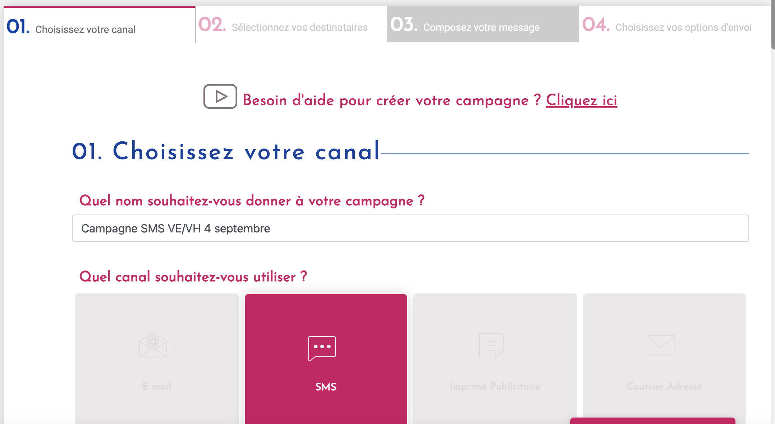

**02. Sélectionnez vos destinataires**

* 2 options possibles : importer un fichier ou louer des contacts.
* Vérifier l’évaluation du budget en fonction de la longueur du message (affiché en bas de page après l’import du fichier).

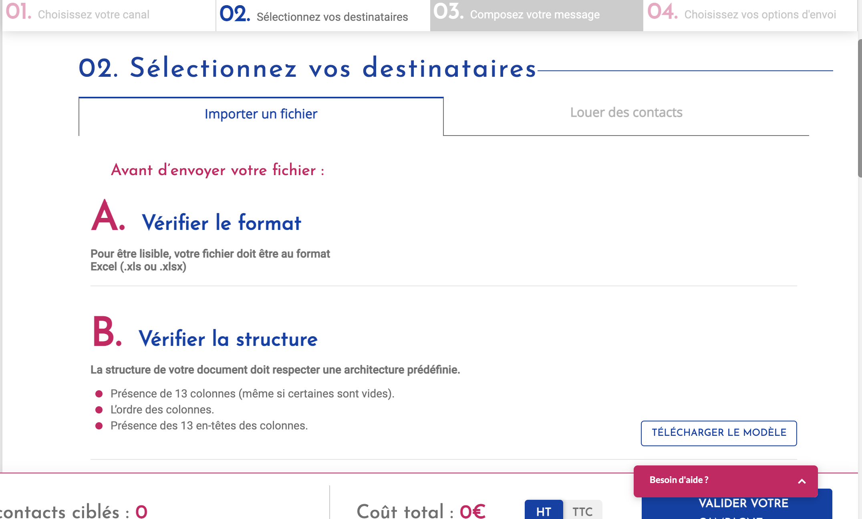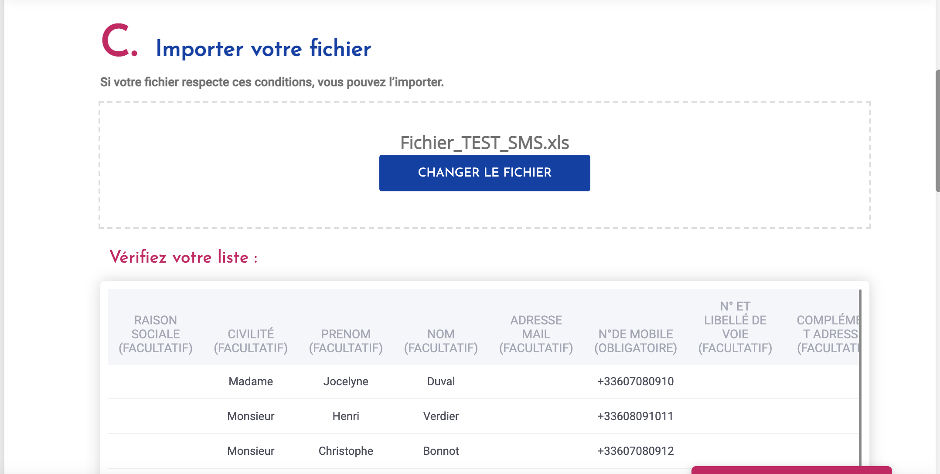

**03. Composez votre message**

* Personnaliser l’expéditeur
* Utiliser un modèle ou créer un message
* Respecter les règles de rédaction :

Seuls les caractères de la norme GSM sont autorisés (cliquer sur le i).

Certains caractères peuvent compter double dans la norme GSM.

Votre texte ne peut excéder 459 caractères (mention « STOP au 36108 » et espaces compris).  
1 SMS => 0 à 160 caractères.  
2 SMS => 161 à 306 caractères.  
3 SMS => 307 à 459 caractères.

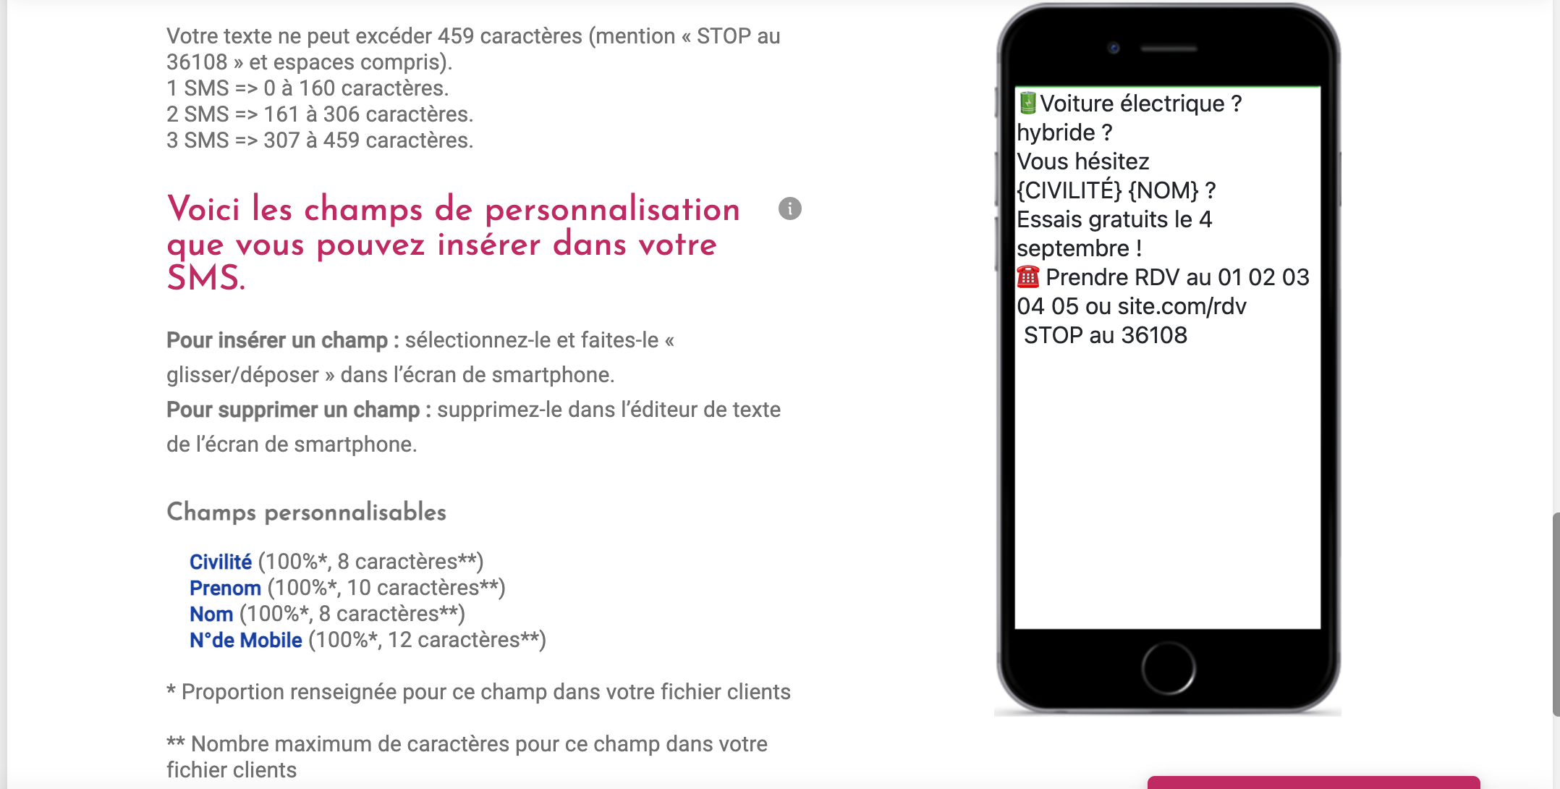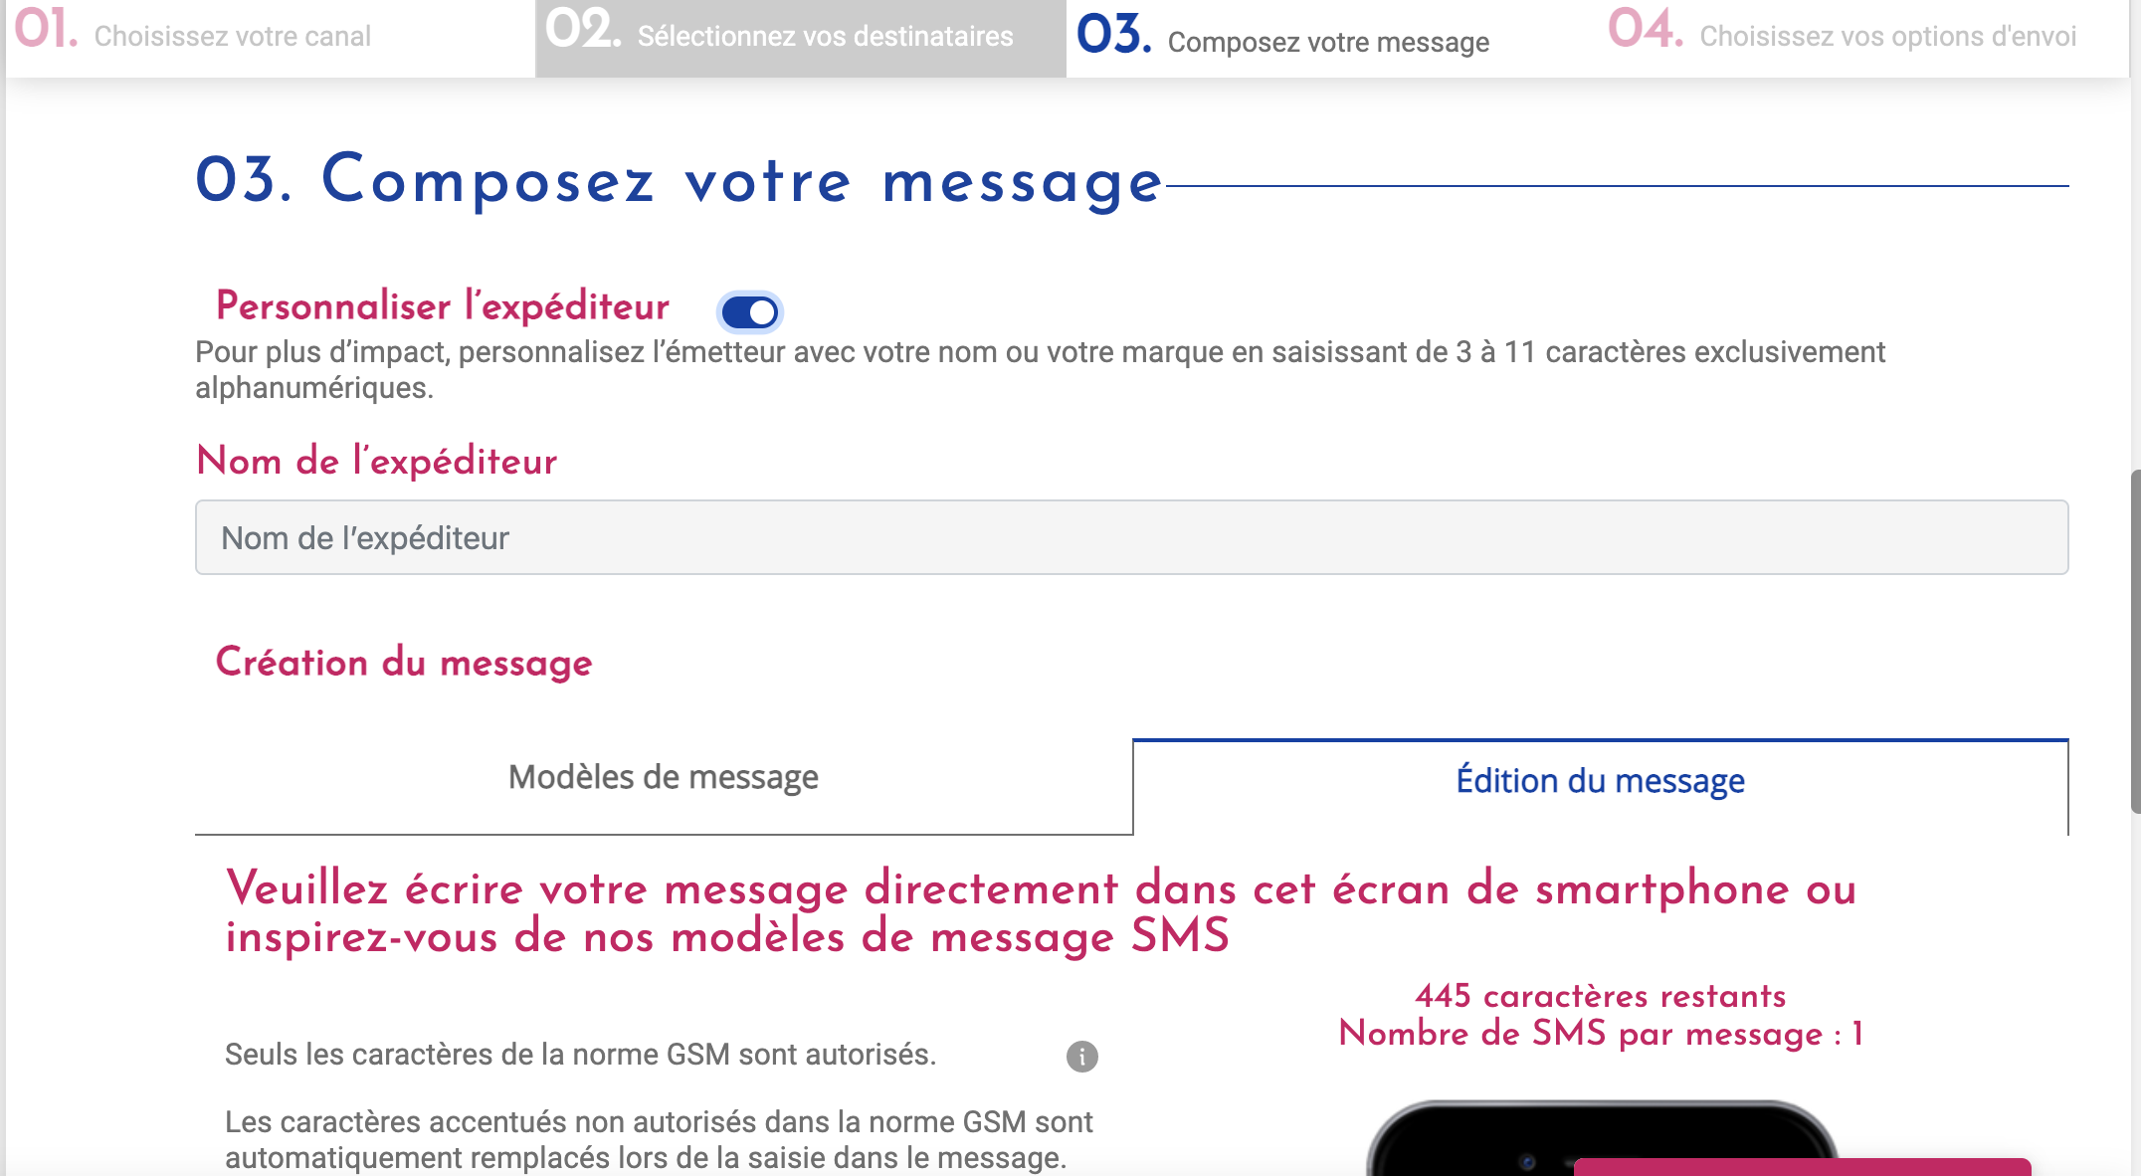

* Il est possible d’ajouter un champ personnalisé, comme le prénom ou le nom par exemple.
* Tester l’envoi du message sur son propre numéro.

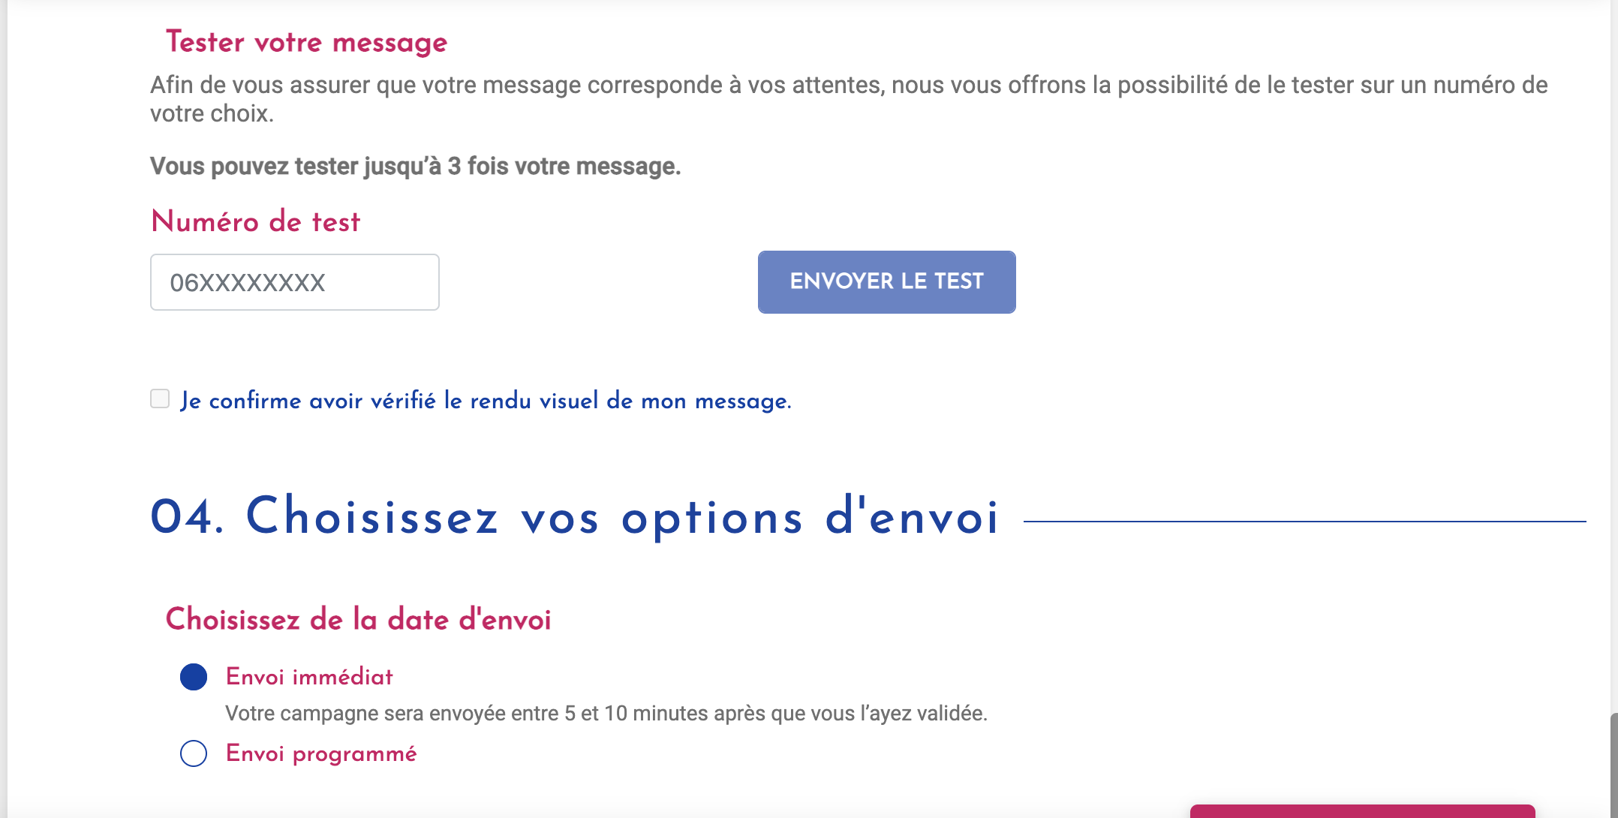

**04. Choisissez vos options d’envoi**

L’envoi peut être programmé… et comme pour toute communication, il y a des jours et des heures propices pour optimiser la lecture des messages !

Notes :